金門植物園「2020金門。校園。野望影展」
到校推廣簡章
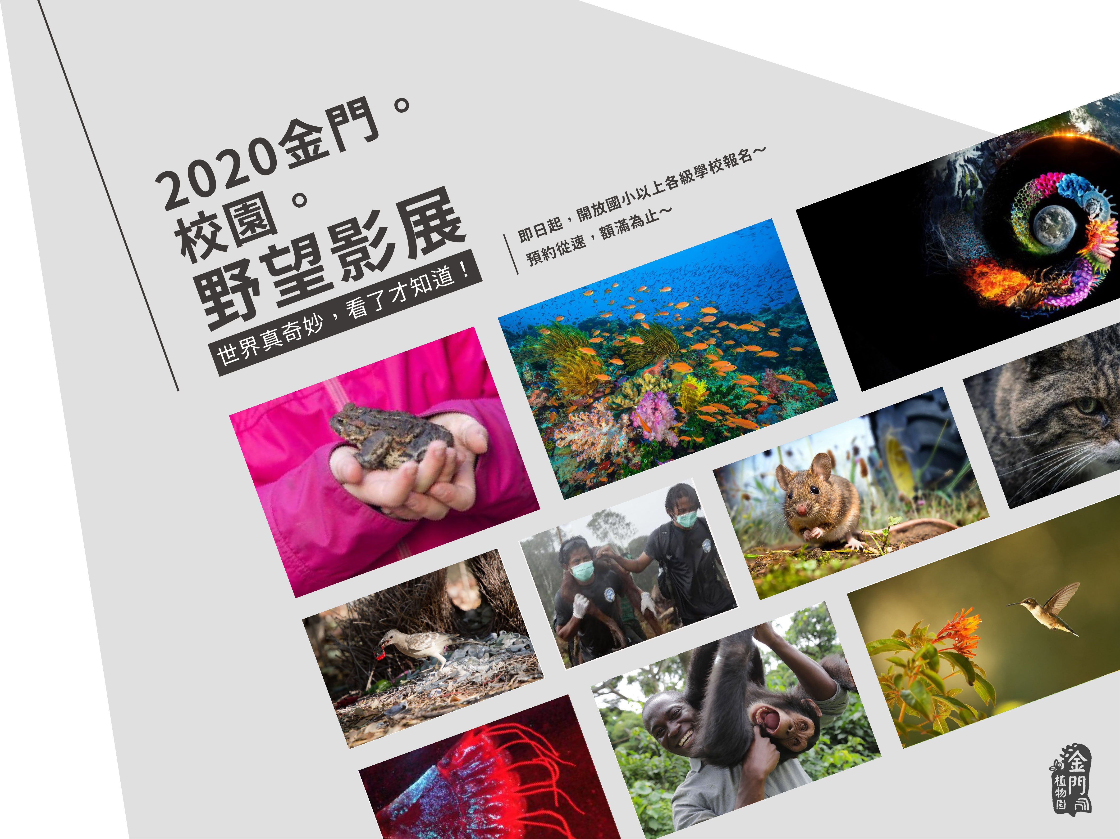
野望自然國際影展，
素有「綠色奧斯卡」美名。

金門植物園推出 到校推廣
【2020金門。校園。野望影展】，精選10部強片，邀請師生欣賞自然之美，發現世界多奇妙！

到校推廣以金門縣內各級學校為對象，活動免費，共30場次，歡迎線上預約～
影片簡介，請見：https://reurl.cc/r8DKb4。
- 主辦單位：金門縣林務所
- 承辦單位：金門植物園
- 委辦單位：人禾環境倫理發展基金會
- 協辦單位：台灣野望自然傳播學社
- 活動日期：即日起（共30場次，額滿為止）。
- 預約時段：每週三至週五，上午時段09:00-12:00、下午時段13:30-16:30（同場次不跨時段）。
- 活動地點：學校提供之視聽空間（需具備良好的視聽設備，含可播放DVD之電腦）。
- 活動對象：金門縣內國小以上各級學校。
- 活動人數：以貴校提供的視聽空間乘載為限，建議遵循中央新冠肺炎防疫原則。
- 活動費用：免費。
- 報名日期及方式：
對象 | 執行期間 | 報名規則 | 報名方式
金門縣內國小  以上各級學校 | 即日起至場次額滿為止 | - 執行日前7天完成預約程序。  - 每場限播一部影片，時間原則為影片片長＋40分鐘（建議不中斷）。  - 每場人數以視聽空間乘載為限。  - 到校推廣共30場次，額滿為止。 | 採網路表單預約制，  公告於金門植物園FB專頁，  或點選：https://reurl.cc/d066Gy
- 活動流程：（實際時間將依影片長度調整，原則為片長+40分鐘映前後導讀）
時間(min) | 影片簡介 | 講師
0 - 15 | 映前導讀 | 金門植物園  教育推廣團隊
16 - 60 | 野望影展生態影片欣賞  （實際時間依所選影片而定） | －
61 - 85 | 映後討論 | 金門植物園  教育推廣團隊
- 影片簡介：（或至台灣野望自然傳播學社網頁：https://reurl.cc/r8DKb4）
建議對象 | 影片名稱 | 影片簡介 | 片長
片長  1小時內  +  40分鐘  導讀  (適合  中低年級) | 宇宙奇石：家園  One Strange Rock-Home | 佩姬．惠特森是NASA經驗最豐富的太空人，她俯瞰地球，從太空凝視我們的家園。沒有地方比得上地球嗎？孕育我們的地球到底有多特別？它在宇宙中真的是獨一無二嗎？ | 50min
 | 海洋深淵之光  Deep Ocean – Lights in the Abyss | NHK團隊曾拍攝了一隻正在進行深海大冒險的大王魷魚，這次他們的目的地是北美蒙特利灣一個巨大海底峽谷的昏暗帶。這是世界上首次嘗試在海洋深處的環境中拍攝發光生物，牠們驚人的生存奧祕，讓我們一同跟著潛艇和鏡頭一探究竟。 | 55min
 | 亞洲奇猿家族  Monkeys: An Amazing Animal Family - Asia | 靈長目家族，有淘氣的猴子，聰明的人猿，還有一大群古靈精怪的親戚。這個家族的不同成員發展了迥異的身體、靈巧的舉止以及緊密的社會關係。讓我們從5500萬年前的亞洲森林，循著牠們的曲折家譜，追溯靈長目家族的驚人崛起。 | 45min
片長  1小時  以上  +  40分鐘  導讀  (適合  中高年級) | 地球脈動2:城市  Planet Earth II - Cities | 都市叢林仍非適合野生動物居住的環境，然而有沒有可能，建造既可供人類生存，又能讓野生動物棲息的城市？ | 60min
 | 拯救紅毛猩猩  RED APE：Saving the Orangutan | 一支前線醫護團過去十年致力於拯救婆羅洲瀕臨絕種的紅毛猩猩，而棲地破壞、森林大火、猖獗的非法交易行為，使得紅毛猩猩的數量急速下降... | 60min
 | 藍色星球2：珊瑚礁  Blue Planet II - Coral Reefs | 珊瑚礁是1/4海洋生物的家，但牠們只佔海洋不到0.1%的面積，複雜的結構滿足了各式生物對於家的需求。而這個密集的地方也充滿了激烈的競爭及無限的可能... | 60min
 | 超級蜂鳥  Super Hummingbirds | 蜂鳥是世界上最小、最耀眼的鳥類，速度是牠們的另一個名字。急速的生活步調遠超過肉眼可視，向後飛和空中飄浮是牠們與生俱來的的超能力，讓我們跟著高速攝影和突破科技，首度目睹蜂鳥經歷交配、產卵、打鬥和盡心撫養家族的過程... | 60min
 | 村野故事  Wild Tales from the Village | 在法國鄉間這個古老不平凡的村莊中，發生了很多動物故事，人眼不能及的地方，便是動物的世界，許外意想不到的地方都有牠們的身影，村莊提供了生物所需要的資源，紅松鼠、野豬、睡鼠和石貂在其中穿梭，然而也同樣面臨生存的風險，牠們能夠遠離村民成功度過四季嗎？ | 60min
 | 蘇格蘭之虎  The Tigers of Scotland | 蘇格蘭野貓也被稱為「高地之虎」，牠們是目前英國僅存的本土貓科動物，不到百位數的個體數量，也使牠們成為世界中最稀有的哺乳類之一。人類也造成牠們生存的威脅，保育專家仍在竭盡所能地扭轉頹勢，然而一切還來得及嗎？ | 65min
 | 蟾蜍人  Toad People | 在加拿大英屬哥倫比亞省，棲地的喪失與破碎，以及路殺的威脅下，蟾蜍數量日益減少。然而在溫哥華島，卻積極地拯救每年需要從濕地遷徒到森林的蟾蜍們。人們暫停行車，帶蟾蜍過馬路，還建立了「蟾蜍隧道」。不僅保護了物種，人類社區和自然環境的連結也得以再次恢復。 | 80min
- 聯繫資訊：金門植物園旅遊資訊站：(082) 332-420，
開園時間：週二至週日，上午08:00-12:00、13:30-17:30。
電子信箱：kbg190304@gmail.com

